**Квест – игра «Увлекательное путешествие»**

*Сценарий празднично-развлекательного досуга*

*для детей старшего возраста с игровой технологией «квест»*

**Цель:** Вызвать положительный эмоциональный отклик, создать для детей атмосферу праздника;

**Задачи:**

- Развивать музыкальные, танцевальные, певческие способности детей;

- Побуждать детей к активному участию во всех видах музыкальной деятельности;

- Воспитывать у детей старшего дошкольного возраста устойчивый интерес и любовь к музыке, формировать элементы творчества в пении и танце, воспитывать нравственно - эстетические чувства, музыкальное восприятие.

**Виды деятельности**: коммуникативная, игровая, музыкальная.

**Форма проведения мероприятия:** празднично-развлекательного досуг для детей старшего возраста с игровой технологией «квест».   
**Предварительная работа:** Подбор музыкального репертуара; разучивание стихов, песен, игр, танцев.

**Декорации:** деревья, цветы, бабочки, птички.

**Место проведения:** музыкальный зал.

**Материалы и оборудование:** Музыкальный центр, костюмы зайца, медведя, панды, дракона.

**Ход развлечения**

**Ведущий**: Все мы: и дети, и взрослые очень любим путешествовать. Но, к сожалению, у нас не всегда на это есть время. Поэтому мы и решили сегодня подарить всем такую возможность. Мы отправляемся в увлекательное путешествие! Но, ребята, по дороге мы можем встретить сказочных героев. Вы готовы выполнить все их задания?

**Дети:** Да!

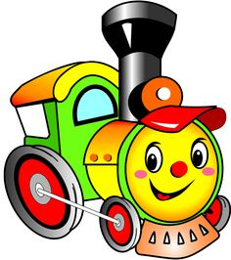В путешествие ребят  
Приглашает детский сад,   
Всех детей и всех гостей,   
Чтобы было веселей!   
Паровоз уже нас ждет!   
Отправляемся, вперед!

**Танец «Паровоз Букашка»**

*Садятся*

**Ведущий**: Что за станция такая?   
На перроне никого,   
И никто нас не встречает,   
Ой-ой-ой! А плачет кто?

*Выходят двое детей и плачут*

**Девочка1:** Что же делать нам друзья, ведь путешествовать хорошо вместе с хорошей, веселой песней, а нотки нашей песенки куда-то пропали.

**Мальчик1:** А я знаю, кто нам поможет!

*Подходят к музыкальному руководителю*

**Дети:** Помогите нам, пожалуйста, Ольга Григорьевна, нашу песенку сыграть!

Песню не могу сыграть, нот никак не отыскать!   
Подождите, вот письмо, прочитаю вам его!   
«Песня в сказку улетела, путешествовать хотела.   
Сказок много есть на свете, в них ищите песню, дети!»

**Девочка1:** Я знаю маршрут нашего путешествия.

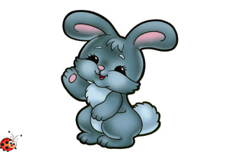**Мальчик1:** Мы приглашаем вас, друзья, в тот край волшебных грез,   
Где сказки добрые живут, знакомые до слез.   
Там голоса цветов звучат, струится дивный аромат,   
Там речки быстрые бегут и чудеса там всех нас ждут.

*Отправляются на паровозике*

*Садятся на стулья, и входит Заяц*

**Заяц:** Ми-ми-ля-ля-ля-фа…эта нотка мешает мне сочинять. Зачем я ее поймал?

**Ребенок:** Уважаемый Заяц, а вы не встречали в своей сказке ноты?

**Заяц:** да, они мне не к чему. Я пишу не музыку, а стихи, но что-то у меня ничего сегодня не получается. Вы не подскажите, друзья рифму?

**Ребенок:** Если ты, заяц, любитель стихов, то мы тебе прочтем стихи известных поэтов, а ты подаришь нам свою нотку.

**Заяц:** С удовольствием послушаю, и может быть, меня посетит муза.

**Стихи**

**Заяц**: Ой, кажется, она, она…

**Ребенок**: Кто она?

**Заяц:** Муза меня посетила, побегу, извините. А нотку вот вам дарю!

**Ребенок**: Ура! Первая нотка найдена! Отправляемся в путешествие.

*Садятся на стульчики, и входит Кот Ученый.*

**Кот**: Начинается урок математики. Повторяйте за мной:

Дважды два?

- Четыре

- Это всем известно в целом мире!

- А не шесть, и не семь – это ясно всем!

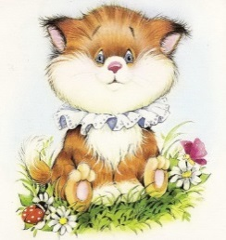Ой, что-то я запел? Сегодня вместо математики одни песни в голову лезут, какие - то ноты. Причем тут ноты?

**Ребенок**: Уважаемый Кот Ученый! А вы не могли бы подарить нам эту ноту для одной очень хорошей песенки?

**Кот**: Почему бы и нет? Вы только выполните мои задания.

**Задания по математике**

**Кот:** Урок закончен, до свидания!

*Входят Медведь с Машей, у Маши в руках нотка*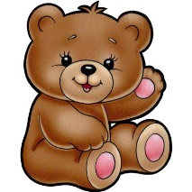

**Маша:** Миша, «Плие», сделай ласточку, поставь лапы в третью позицию, а теперь в шестую. Ой, какой ты неуклюжий! Ну, спой хотя бы песенку!

**Медведь**: Нет! Мне с детства говорили, что я не музыкальный!

**Маша:** Ну, спой хотя бы вот эту нотку!

**Ребенок**: Это же наша нотка! Маша! Отдай нам нотку!

**Маша**: Хорошо! Я отдам нотку, а вы Мишку моего танцевать научите?

**Ребенок**: Да! Смотрите!

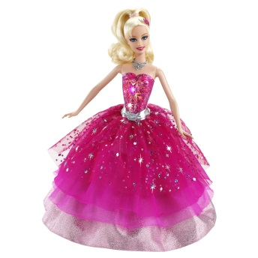**Танец кукол**

**Маша:** Вот вам нотка! Ох, и хорошо у вас! Пойдем, Миша, лучше чай с пирожками пить!

**Ребенок:** Вот и еще одна нотка нашлась!

*Дети отправляются в путешествие, останавливаются в кругу, повернувшись к гостям, входит Мышка*

**Мышка:** Здравствуйте, ребятишки, девчонки и мальчишки!

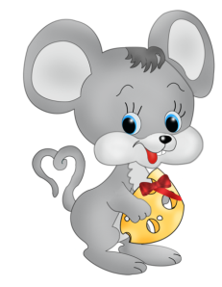Это не вы потеряли?

Я Мышка-спортсменка,

Я рада гостям!

Задание выполните,

Я нотку отдам!

**Зарядка под музыку А. Ермолова**

**Мышка:** Вот ваша нотка, берите! До свидания, ребята!

*Отдает нотку и уходит*

*Под музыку входит Дракоша*

**Песня «Дракоша»**

**Слова М. Пляцковского, музыка В. Шаинского**

**Ребенок:** Дракоша, какой ты красивый, как танцевал с нами. Ты веселый, добрый, очень хороший.

**Дракоша:** Какие вы ласковые слова мне сказали, а я слышал, что вы ищите нотки, а у меня есть одна такая.

**Ребенок:** Как здорово, вот еще одна нотка появилась на нашем нотном стане.

*Дарит детям нотку и уходит. Звучит цирковая музыка*

*Входит Медведь – панда*

**Панда:** Эх, как мне нравится цирк. Это моя мечта увидеть воздушных гимнастов, клоунов, дрессированных животных, а больше всего мне нравятся фокусы.

**Ребенок**: А хочешь, мы тебе покажем фокусы?

**Фокусы**

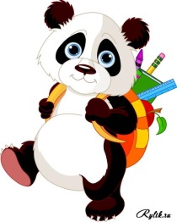**Панда:** А сейчас я вам покажу фокус – покус!

*Достает нотку*

Держите, это для вас. Ведь вы ее ищите? До свидания!

*Дети вешают нотку и отправляются в путешествие*

**Ребенок:** Посмотрите, сколько уже ноток, на нашем нотном стане не хватает всего одной нотки, где же она может быть? Кто же нам поможет?

**Ребенок:** А я знаю, нам поможет фея Музыки. Давайте ее позовем!

*Зовут, входит Фея Музыки*

**Фея:** Я добрая Фея, волшебница я,   
И все чудеса мне по силам, друзья!   
Да, недаром же я Фея, нотку я найти сумею.

Принесла я вам заданье,

Чтоб проверить смекалку и вниманье.

Если выполните четко,

Подарю вам вашу нотку!

*Дети решают кроссворд*

**Кроссворд**

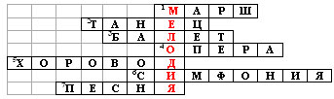

**Фея**: Какие вы молодцы, ребята, вы смогли ответить на все задания нашего умного кроссворда. Вы умеете отличать танец от марша и от песни, знаете, что такое балет, опера, симфония. И всему этому вы научились на занятиях музыки и хореографии. Я вам желаю всегда дружить с музыкой! И даже, когда вы пойдете в школу в первый класс, продолжайте заниматься в кружках детского творчества, студиях нашего города, музыкальной школе! Хорошо?

**Дети:** Да!

А вот и ваша нотка! Все ноты на своих местах. Мы смогли справиться со всеми заданиями!

А сейчас для вас сюрприз, тоже музыкальный.

**Песня «Наши дети»**

**Автор слов и музыки Александр Морозов**

**Ведущий**: Нет, мы не зря в путь отправились дальний,   
Мы побывали в стране музыкальной!   
Тут звонкие песни звучат из окошек,   
Тут Нотки живут на певучих дорожках.

**Ведущий**: Мы пели, плясали пока не устали,   
Нам нотки друзьями хорошими стали.

**Ведущий**: Теперь будем петь все весёлые песни,   
Теперь нам живётся в сто раз интересней!

**«Веселая песенка»**

**Автор слов и музыки А. Ермолов**

*После развлечения дети идут в группу*